МЕЖГОСУДАРСТВЕННЫЙ СОВЕТ ПО СТАНДАРТИЗАЦИИ, МЕТРОЛОГИИ И СЕРТИФИКАЦИИ
(МГС)

INTERSTATE COUNCIL FOR STANDARDIZATION, METROLOGY AND CERTIFICATION
(ISC)
 | МЕЖГОСУДАРСТВЕННЫЙ  СТАНДАРТ | ГОСТ  24676—  202__  Проект RU, первая редакция

ПЕНТАНЫ

Метод определения углеводородного состава

Настоящий проект стандарта не подлежит применению до его принятия

Москва
Российский институт стандартизации
202_
Предисловие

Цели, основные принципы и общие правила проведения работ по межгосударственной стандартизации установлены ГОСТ 1.0 «Межгосударственная система стандартизации. Основные положения» и ГОСТ 1.2 «Межгосударственная система стандартизации. Стандарты межгосударственные, правила и рекомендации по межгосударственной стандартизации. Правила разработки, принятия, обновления и отмены»
Сведения о стандарте
1 Разработан акционерным обществом «Волжский научно– исследовательский институт углеводородного сырья» (АО «внииус»)
2 ВНЕСЁН Межгосударственным техническим комитетом по стандартизации МТК 52 «Природный и сжиженные газы»
3 ПРИНЯТ Межгосударственным советом по стандартизации, метрологии и сертификации (протокол от «____»__________202_ г. №_)
За принятие проголосовали:
Краткое наименование страны по МК  (ИСО 3166) 004–97 | Код страны по МК (ИСО 3166) 004–97 | Сокращённое наименование  национального органа  по стандартизации
Азербайджан | AZ | Азстандарт
Армения | AM | ЗАО "Национальный орган по стандартизации и метрологии" Республики Армения
Беларусь | BY | Госстандарт Республики Беларусь
Казахстан | KZ | Госстандарт Республики Казахстан
Кыргызстан | KG | Кыргызстандарт
Россия | RU | Росстандарт
Узбекистан | UZ | Узстандарт

4 Приказом Федерального агентства по техническому регулированию и метрологии от «__» _______202__г. №________межгосударственный стандарт ГОСТ 24676 − 202_ введён в действие в качестве национального стандарта Российской Федерации с «__»_______202_г.
5 ВЗАМЕН ГОСТ 24676 — 2017

Информация о введении в действие (прекращении действия) настоящего стандарта и изменений к нему на территории указанных выше государств публикуется в указателях национальных стандартов, издаваемых в этих государствах, а также в сети Интернет на сайтах соответствующих национальных органов по стандартизации.
В случае пересмотра, изменения или отмены настоящего стандарта соответствующая информация будет опубликована на официальном интернет-сайте Межгосударственного совета по стандартизации, метрологии и сертификации в каталоге "Межгосударственные стандарты".

©ФГБУ «РСТ», 202_

Исключительное право опубликования настоящего стандарта на территории указанных выше государств принадлежит национальным (государственным) органам по стандартизации этих государств.

Содержание
1 | Область применения……………………………………………………………..
2 | Нормативные ссылки…………………………………………………………….
3 | Термины, сокращения и обозначения ………………………………………..
4 | Показатели точности измерений……………………………………………….
5 | Требования к средствам измерений, вспомогательным устройствам,
 | материалам и реактивам………………………………………………………..
6 | Метод измерений…………………………………………………………………
7 | Требования безопасности, охраны окружающей среды………………..…
8 | Требования к квалификации исполнителей…………………………………
9 | Требования к условиям выполнения измерений…………………………...
10 | Отбор и хранение проб………………………………………………………….
11 | Подготовка к выполнению измерений……………………………………...…
12 | Порядок выполнения измерений………………………………………………
13 | Обработка результатов измерений…..……………………………………….
14 | Оформление результатов измерений ….…………………………………....
15 | Контроль точности результатов измерений…………………………………
Приложение А |  | (обязательное) Требования к метрологическим характеристикам стандартных образцов – имитаторов состава пентановых фракций……………………………….….
Приложение Б |  | (рекомендуемое) Контейнер для отбора проб ……………...
Приложение В |  | (рекомендуемое) Примеры задания условий работы хроматографической системы при проведении измерений компонентного состава петановой фракции……………..….
Приложение Г |  | (рекомендуемое) Подготовка насадочных колонок…………………………………………………………......
Приложение Д |  | (рекомендуемое) Определение относительных поправочных коэффициентов……………………………….....
Библиография |  | ……………………………………………………………………….……..

МЕЖГОСУДАРСТВЕННЫЙ СТАНДАРТ
ПЕНТАНЫ
Метод определения углеводородного состава
pentanes. Method for determination of hydrocarbon compounds

Дата введения ─ 202_ ─ _ ─

1 Область применения
Настоящий стандарт устанавливает метод измерения массовой доли пентанов методом газовой хроматографии во фракциях легких углеводородов: пентановой, изопентановой, пентан – изопентановой, пентан – изоамиленовой и изоамиленовой, вырабатываемых на установках газофракционирования и ректификации, а также изомеризации нефтехимических, газоперерабатывающих и нефтеперерабатывающих предприятий.
Настоящий стандарт используют для определения массовой доли пентанов в диапазонах, указанных в таблице 1.

2 Нормативные ссылки
В настоящей методике измерений использованы ссылки на следующие нормативные документы:
гост 12.1.004 система стандартов безопасности труда. Пожарная безопасность. Общие требования
ГОСТ 12.1.005 система стандартов безопасности труда. Общие санитарно-гигиенические требования к воздуху рабочей зоны
гост 12.1.007 система стандартов безопасности труда. Вредные вещества. Классификация и общие требования безопасности
ГОСТ 12.1.018 Система стандартов безопасности труда. Пожаровзрывобезопасность статического электричества. Общие требования
ГОСТ 12.1.030 Система стандартов безопасности труда. Электробезопасность. Защитное заземление. Зануление
ГОСТ 12.4.009 система стандартов безопасности труда. Пожарная техника для защиты объектов. Основные виды. Размещение и обслуживание
гост 12.4.021 система стандартов безопасности труда. Системы вентиляционные. Общие требования
ГОСТ 12.4.253 Система стандартов безопасности труда. Средства индивидуальной защиты глаз и лица. Общие технические требования
ГОСТ 2517 Нефть и нефтепродукты. Методы отбора проб
ГОСТ 2603 Реактивы. Ацетон. Технические условия
Гост 3022 Водород технический. Технические условия
ГОСТ 3118 Реактивы. Кислота соляная. Технические условия
ГОСТ 3164 Масло вазелиновое медицинское. Технические условия
гост 4461 Реактивы. Кислота азотная. Технические условия
ГОСТ 6613 Сетки проволочные тканые с квадратными ячейками. Технические ГОСТ 9147 Посуда и оборудование лабораторные фарфоровые. Технические условия
ГОСТ 9293 Азот газообразный и жидкий. Технические условия
ГОСТ 10146 Ткани фильтровальные из стеклянных крученых комплексных нитей. Технические условия
ГОСТ 13861 Редукторы для газопламенной обработки. Общие технические условия
гост 14921─2018 Газы углеводородные сжиженные. Методы отбора проб
ГОСТ 17433 Промышленная чистота. Сжатый воздух. Классы загрязненности
ГОСТ 17567─81 Хроматография газовая. Термины и определения
ГОСТ 25336 Посуда и оборудование лабораторные стеклянные. Типы, основные параметры и размеры
ГОСТ 26703 Хроматографы аналитические газовые. Общие технические требования и методы испытаний
условия
ГОСТ ISO 4257 Газы углеводородные сжиженные. Метод отбора проб
ГОСТ IEC 61010-1 Безопасность электрических контрольно-измерительных приборов и лабораторного оборудования. Часть 1. Общие требования
ГОСТ OIML R 76-1 Государственная система обеспечения единства измерений. Весы неавтоматического действия. Часть 1. Метрологические и технические требования. Испытания
Примечание — При пользовании настоящим стандартом целесообразно проверить действие ссылочных стандартов и классификаторов на официальном интернет-сайте Межгосударственного совета по стандартизации, метрологии и сертификации (www.easc.by) или по указателям национальных стандартов, издаваемым в государствах, указанных в предисловии, или на официальных сайтах соответствующих органов по стандартизации. Если на документ дана недатированная ссылка, то следует использовать документ, действующий на текущий момент, с учетом всех внесенных в него изменений. Если заменен ссылочный документ, на который дана датированная ссылка, то следует использовать указанную версию этого документа. Если после принятия настоящего стандарта в ссылочный документ, на который дана датированная ссылка, внесено изменение, затрагивающее положение, на которое дана ссылка, то это положение применяется без учета данного изменения. Если ссылочный документ отменен без замены, то положение, в котором дана ссылка на него, применяется в части, не затрагивающей эту ссылку.
3 Термины, сокращения и обозначения
В настоящем стандарте применены следующие обозначения, символы и аббревиатуры:
ВМ – вазелиновое масло;
ДБФ – дибутилфталат;
ДТП – детектор по теплопроводности;
ДЭГДБ – диэтиленгликольдибутират;
МИ – методика измерений;
Микро – ДТП–микро детектор по теплопроводности;
ПИД – пламенно-ионизационный детектор;
ПЭТБ – пентаэритриттетрабутират;
СИ – средство измерений;
СКО – среднее квадратическое отклонение, 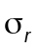;
СО – стандартные образцы (ГСО), предназначенные для градуировки средств измерений, контроля точности результатов измерений, полученных по методикам (методам) измерений в процессе их применения;
ТЗК – трепел Зикеевского карьера;
ТЭГДБ – триэтиленгликольдибутират;
ТЭГНМ – Триэтиленгликоль изомасленной кислоты;
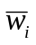 – среднее арифметическое значение двух последовательных измерений массовой доли компонентов, проценты.
Примечание — Остальные обозначения указаны в тексте настоящего стандарта.
4 Показатели точности измерений
Диапазоны измерений и значения абсолютной расширенной неопределённости измерений массовой доли U () при коэффициенте охвата k = 2 компонентов пентановых фракций приведены в таблице 1.
Таблица 1 – Метрологические характеристики МИ
Наименование компонента | Диапазон измерения  массовой доли ,% | Абсолютная расширенная неопределённость U (${\overline{w}}_{i}$),  (при коэффициенте охвата k = 2)*, %
Этан,  пропан,  изобутан,  н-бутан | От 0,01 до 0,30 включ.  Св. 0,30 до 1,00 включ.  Св. 1,00 до 3,00 включ  Св.3,00 до 6,00 включ. | 0,1623 + 0,0014  0,0588 + 0,0324  0,0361 + 0,0551  0,0212 + 0,10
Изопентан,  н-пентан | От 0,05 до 1,00 включ.  Св. 1,00 до 30,00 включ.  Св. 30,00 до 60,00 включ  Св. 60,00 до 99,80 включ. | 0,1556 $\overline{w_{i}}$ + 0,0007  0,0159 ${\overline{w}}_{i}$ + 0,1399  0,0024 ${\overline{w}}_{i}$ + 0,5444  0,0047 ${\overline{w}}_{i}$ + 0,4070
Циклопентан,  2,2-диметилбутан,  2,3-диметилбутан,  2-метилпетан,  3-метилпентан,  н-гексан | От 0,01 до 0,30 включ.  Св. 0,30 до 1,00 включ.  Св. 1,00 до 3,00 включ  Св.3,00 до 6,00 включ. | 0,1623 ${\overline{w}}_{i}$ + 0,0014  0,0588 ${\overline{w}}_{i}$ + 0,0324  0,0361 ${\overline{w}}_{i}$ + 0,0551  0,0212 ${\overline{w}}_{i}$ + 0,10
Бутен-1, изобутен-1, транс-бутен-2,  цис-бутен-2,  бутадиен-1,3,  пентен-1,  транс-пентен-2,  цис-пентен-2,  2-метилбутен-1  2-метилбутен-2  3-метилбутен-1  2-метилбутадиен-1,3 | От 0,01 до 0,30 включ.  Св. 0,30 до 1,00 включ.  Св. 1,00 до 3,00 включ  Св.3,00 до 6,00 включ. | 0,1623 ${\overline{w}}_{i}$ + 0,0014  0,0588 ${\overline{w}}_{i}$ + 0,0324  0,0361 ${\overline{w}}_{i}$ + 0,0551  0,0212 ${\overline{w}}_{i}$ + 0,1
*Соответствует доверительным границам абсолютной погрешности при доверительной вероятности Р= 0,95

5 Требования к средствам измерений, вспомогательным устройствам, материалам и реактивам
5.1 Основные средства измерений
5.1.1 Хроматограф газовый лабораторный по ГОСТ 26703, оснащённый:
а) ДТП (или Микро-ДТП) или ПИД, обеспечивающие получение результатов по настоящему методу измерения;
б) колонкой (насадочной, микронасадочной или капиллярной), изготовленной из инертного по отношению к компонентам пентановых фракций материала и обеспечивающей удовлетворительное разделение компонентов анализируемой пробы при условиях выполнения измерений;
в) термостатом колонок, обеспечивающим программируемое регулирование скорости подъема температуры и/или поддержание заданной температуры во всём диапазоне рабочих температур;
г) системой захолаживания термостата любого типа (при необходимости);
д) программным обеспечением, выполняющим функции управления хроматографом и обработки хроматографических данных, предусматривающим автоматизированную и/или ручную обработку хроматограмм, позволяющим получать графическое изображение хроматограммы, идентификацию пиков, определение выходного сигнала хроматографического пика в единицах счёта, расчёт результатов анализа методом абсолютной градуировки, а также представление и хранение данных;
е) электронными или механическими средствами поддержания скорости и давления потоков газа-носителя, водорода и воздуха, обеспечивающими получение стабильных характеристик удерживания и выходного сигнала определяемых компонентов;
ж) дозирующими устройствами автоматического или неавтоматического действия (кран-дозатор). Объёмы дозируемой пробы выбирают в зависимости от комплектации хроматографа и содержания компонентов в пробе;
з) системой ввода пробы – насадочным или капиллярным испарителем с делителем потока и стеклянным лайнером;
5.1.2 Микрошприц для дозированного ввода проб в испаритель хроматографа по [1] или любого типа, обеспечивающий точное введение заданного объёма пробы.
5.2 Средства градуировки
СО газо-жидкостные или жидкостные смеси утвержденного типа на основе парафиновых, моно- и диолефиновых углеводородов С₂-С₅ и н-гексана, обеспечивающие градуировку, проверку градуировки хроматографа и контроль точности в диапазоне массовой доли индивидуальных компонентов, приведённом в таблице 1.
Требования к метрологическим характеристикам средств градуировки приведены в приложении А.
Примечание — Номенклатура компонентов в стандартном образце должна соответствовать номенклатуре компонентов, подлежащих контролю.
5.3 Вспомогательные средства измерений, устройства
– пробоотборники двухвентильные по ГОСТ 14921, ГОСТ ISO 4257, пробоотборники поршневого типа постоянного давления или контейнер для отбора проб, приведенный на рисунке Б.1. Выбор объема пробоотборника зависит от количества пробы, необходимого для измерения конкретного показателя (или показателей) качества;
– редуктор баллонный по ГОСТ 13861 или регулятор давления баллонный;
– насос вакуумный, обеспечивающий вакуум 0,013 кПа (0,1 мм рт. ст.);
- прибор комбинированный модификации Testo-622 с диапазоном измерения относительной влажности воздуха от 10 % до 95 % и пределом допускаемой основной погрешности ± 3 %; с диапазоном измерения температуры воздуха от -10 до 60 ºС и пределом допускаемой основной погрешности ± 0,4 ºС; с диапазоном измерения атмосферного давления от 30 до 120 кПа и пределом допускаемой основной погрешности ± 0,5 кПа. Зарегистрирован в Федеральном информационном фонде по обеспечению единства измерений под № 53505-13;
- прибор электроизмерительный цифровой (мультиметр) модификации
КМС-Ф1.Щ2.Р с диапазоном измерения силы тока и напряжения от 40 до 400 В и от 45 до 65 Гц, с пределами допускаемой основной погрешности ± 0,5 В и ± 0,5 Гц. Зарегистрирован в Федеральном информационном фонде по обеспечению единства измерений под № 52013-12;
– вентиль тонкой регулировки расхода газа (РПС) или регулятор давления с продувочным вентилем для регулировки потока газовой пробы из баллона или пробоотборника).
5.4 Реактивы и материалы
– гелий газообразный (сжатый) с содержанием основного вещества не менее 99,995 %;
– водород газообразный высокой чистоты с объёмной долей основного компонента не менее 99,99 % по ГОСТ 3022;
– воздух сжатый, класс 1 по ГОСТ 17433;
– азот газообразный с объёмной долей основного компонента не менее
99,996 % по ГОСТ 9293.
Примечания
1 Допускается использование других вспомогательных средств измерений и устройств аналогичного назначения, технические и метрологические характеристики которых не уступают указанным, а также материалов, обеспечивающих нормативы точности при проведении измерений.
2 Допускается использовать генераторы водорода, кислорода и компрессор воздуха для хроматографа, обеспечивающие подачу чистых газов с характеристиками, указанными в 5.4.
3 Все газовые линии, а также детали основного и вспомогательного оборудования, контактирующие с компонентами пентановых фракций, должны быть изготовлены из коррозионностойкого, инертного материала.
4 СИ, применяемые для определения компонентов пентановых фракций, должны соответствовать требованиям нормативных правовых актов, законов стран-участников Соглашения [2]⁾.

6 Метод измерений
Метод измерения массовой доли компонентов пентановых фракций основан на разделении компонентов пробы с помощью газовой хроматографии и последующем детектировании их ДТП или ПИД.
Обработку выходной хроматографической информации проводят методами:
– внутренней нормализации с применением относительных массовых поправочных коэффициентов относительно н-Бутана;
– абсолютной градуировки с использованием коэффициентов чувствительности, полученных в результате измерения в единицах массовой доли.
Массовая доля компонента, составляющая более 80 %, может быть вычислена как разность между 100 % и суммой значений массовой доли всех остальных компонентов пентановых фракций, измеренных методом абсолютной градуировки.

7 Требования безопасности, охраны окружающей среды
7.1 Средства измерений следует применять в соответствии с требованиями эксплуатационной документации по безопасности их применения.
7.2 Помещение лаборатории, в котором проводят работы, должно быть оснащено приточно-вытяжной вентиляцией в соответствии с требованиями
ГОСТ 12.4.021.
7.3 При выполнении измерений следует соблюдать требования безопасности в соответствии с ГОСТ 12.1.004 и ГОСТ 12.1.018.
7.4 По токсикологической характеристике компоненты пентановых фракций согласно ГОСТ 12.1.007 относятся к веществам IV класса опасности. Содержание химических веществ в воздухе рабочей зоны не должно превышать санитарно-гигиенические нормативы для химических веществ, установленные в ГОСТ 12.1.005, или указанные в нормативных актах стран-участников Соглашения⁾.
7.5 Общие правила по пожаровзрывобезопасности, меры предупреждения, средства защиты работающих от воздействия фракции легких углеводородов, требования к их личной гигиене, оборудованию и помещениям регламентированы системой стандартов безопасности труда, утверждённых в установленном порядке.
7.6 При выполнении измерений на хроматографах следует соблюдать требования по электробезопасности в соответствии ГОСТ 12.1.030, ГОСТ IEC 61010-1.
7.7 Места проведения работ должны быть оборудованы первичными средствами пожаротушения по ГОСТ 12.4.009.
7.8 При проведении работ с пентановыми фракциями должны выполняться общие требования охраны окружающей среды в соответствии с нормативными правовыми актами стран-участников Соглашения⁾.
Примечание — Работы, проводимые с пентановыми фракциями, должны соответствовать требованиям безопасности, действующим на конкретном предприятии.

8 Требования к квалификации исполнителей
8.1 Операторы, выполняющие измерения и обработку результатов, должны соответствовать квалификационным требованиям, указанным в квалификационных справочниках⁾ или профессиональных стандартах, для выполняемого вида профессиональной деятельности.
8.2 К выполнению измерений и обработке результатов допускаются лица, ознакомившиеся с руководствами по эксплуатации применяемых СИ и требованиями настоящего стандарта, владеющие техникой газохроматографического анализа и процедурами обработки результатов.

9 Требования к условиям выполнения измерений
9.1 Общие условия выполнения хроматографических измерений
9.1.1 При выполнении хроматографических измерений соблюдают условия, указанные в руководстве по эксплуатации хроматографа и вспомогательных СИ.
9.1.2 Основные и вспомогательные СИ применяют в соответствии с требованиями руководства по эксплуатации и безопасности их применения.
Общие условия выполнения измерений:
– температура окружающего воздуха, ºС от 15 до 35
– атмосферное давление, кПа от 84 до 107
– относительная влажность воздуха, % от 15 до 90
– напряжение переменного тока, В от 100 до 250
– частота переменного тока, Гц 50 ± 1
9.1.3 Диапазоны измерений применяемых вспомогательных СИ должны соответствовать диапазонам измерений контролируемых параметров окружающей среды.
9.2 Условия выполнения хроматографических измерений
9.2.1 При выполнении измерений допускается использовать аналитические системы, обеспечивающие соблюдение требований 5.1.
9.2.2 Применяемая аналитическая система должна обеспечить степень полноты газохроматографического разделения основных компонентов пробы не менее 0,5 -1,0. Степень полноты газохроматографического разделения вычисляют по ГОСТ 17567 — 81 (термин 42).
9.2.3 В приложении В приведены примеры аналитических систем и рекомендуемые условия проведения измерений компонентного состава пентановых фракций.
Примечание — Допускается выполнять измерения при других условиях с использованием других колонок. В зависимости от используемой аналитической системы, условия измерений оптимизируют для обеспечения разделения компонентов не хуже, чем на типовых хроматограммах, приведенных в приложении В, удовлетворяющих условию 9.2.2 и соблюдения нормативов точности при проведении измерений в диапазонах, указанных в таблице 1.

Отбор и хранение проб
  - Отбор проб пентановых фракций производят по ГОСТ 2517 в герметичные двухвентильные пробоотборники проточного типа, изготовленные из металлокомпозитных материалов, нержавеющей стали, алюминия или других материалов, а также по ГОСТ 14921-2018 (раздел 5.1) в герметичные пробоотборники типа ПГО или ПУ вместимостью от 50 до 400 см³. Материалы пробоотборника должны быть инертны к компонентам пробы и обеспечивать сохранность состава пробы от момента отбора до момента выполнения анализа.
  - При использовании пробоотборника поршневого типа (постоянного давления/переменного объема) отбор пробы осуществляют в соответствии с его инструкцией по эксплуатации.
Примечания
1 Для отбора проб пентановых фракций допускается использовать стеклянную ёмкость типа виалы или пенициллинового флакона вместимостью от 25 до 50 см³, с навинчивающейся или обжимной крышкой со сквозным отверстием, герметизированным изнутри прокладкой из маслобензостойкой самоуплотняющейся резины. Флакон помещают в латунный или эбонитовый контейнер (стакан) со смотровой прорезью и навинчивающей крышкой, плотно прижимающей пробку к горловине флакона и имеющей в центре отверстие для отбора проб. Схема контейнера приведена на рисунке Б.1 (приложение Б).
2 При отборе проб на штуцер пробоотборного узла навинчивают гайку с вмонтированной в неё иглой от шприца. Для заполнения пробой пробку флакона прокалывают иглой от шприца. Одновременно в пробку флакона вставляют иглу для вытеснения воздуха.
10.3 Отбор проб пентановых фракций производят из трубопроводов или ёмкостей для хранения в специальных пробоотборных узлах (точках отбора) таким образом, чтобы отобранная проба была представительной для анализируемого продукта.
10.4 Линия отбора проб должна быть по возможности короткой, изготовленной из нержавеющей стали марки 12Х18Н10Т или 08Х18Н12Т, или любой другой марки с аналогичными свойствами, и оборудована приборами контроля давления и температуры продукта.
Примечания
1 В точках отбора устанавливают фильтры для улавливания механических частиц.
2 В местах отбора проб не должно быть покрытий, содержащих органические материалы.
10.5 При отборе проб пентанов оператор должен иметь средства индивидуальной защиты: защитные очки по ГОСТ 12.4.253, спецодежду и обувь.
10.6 Отобранную пробу маркируют
10.7 Анализируемые образцы хранят при температуре не выше 15 °С в помещении, оборудованном приточно-вытяжной вентиляцией, на расстоянии не менее 1 м от отопительных приборов.

11. Подготовка к выполнению измерений
При подготовке к выполнению измерений проводят следующие работы:
– подготовку хроматографической колонок;
– установку хроматографических колонок (в случае, если монтаж хроматографических колонок не проведён предприятием-изготовителем);
– регенерацию (кондиционирование) хроматографических колонок;
– настройку рабочего режима хроматографа;
– градуировку хроматографа.
11.1 Подготовка хроматографических колонок
Для выполнения анализа применяют насадочные или капиллярные хроматографические колонки.
11.1.1 Подготовка насадочных колонок

Подготовку, установку и кондиционирование насадочных хроматографических колонок выполняют согласно руководству по эксплуатации хроматографа, паспорту на колонку и по приложению Г.
11.1.2 Подготовка капиллярных хроматографической колонки

Установку и кондиционирование капиллярных колонок выполняют согласно рекомендациям, приведенным в инструкции по работе с колонкой.
11.2 Установка хроматографических колонок
Хроматографические колонки могут входить в комплект поставки и устанавливаться непосредственно в хроматограф на предприятии-изготовителе.
Установку и замену хроматографической колонки проводят в соответствии с указаниями, приведёнными в руководстве по эксплуатации хроматографа.
11.3 Регенерация хроматографической колонки
11.3.1 Регенерацию (кондиционирование) колонок проводят:
– при снижении соотношения сигнал/шум менее 5 для компонентов с массовой долей, соответствующей нижней границе диапазона измерений;
– при ухудшении в процессе эксплуатации разделительных характеристик хроматографических колонок, при котором разделение пиков превышает норматив (9.2.2);
– при изменении в процессе эксплуатации времени удерживания компонентов более границ временных окон, установленных в программе сбора и обработки хроматографических данных (при соблюдении герметичности газохроматографической системы);
– в соответствии с графиком и регламентом технического обслуживания оборудования;
– с периодичностью, определённой в соответствии с рекомендациями производителя.
Примечание — Периодичность контроля уровня шумов нулевой линии, разделительных характеристик хроматографических колонок и времени удерживания компонентов следует контролировать при проведении периодической поверки хроматографа, при проведении работ в соответствии с планом внутреннего лабораторного контроля или технического обслуживания оборудования.
11.3.2 Регенерацию хроматографических колонок следует проводить в соответствии с инструкцией предприятия-изготовителя.
Если при регенерации не удаётся восстановить разделительные характеристики колонки, её следует заменить.
Примечание — Рекомендуется применять хроматографические колонки, на которые предприятием-изготовителем (или поставщиком) представлена информация о составе колонки (материалы, размеры), максимальной рабочей температуре, условиях регенерации (кондиционирования), а также типовая хроматограмма объекта исследования с описанием рабочего режима.
11.4 Монтаж и подготовка аппаратуры
Монтаж газовых линий и подготовку аппаратуры к измерениям осуществляют согласно соответствующим разделам эксплуатационных документов предприятия-изготовителя.
11.5 Настройка рабочего режима хроматографа
11.5.1 Настройку хроматографа проводят согласно эксплуатационной документации на хроматограф.
11.5.2 После проведения ремонта или технического обслуживания, в том числе замены программного обеспечения комплекса, а также замены хроматографической колонки, настройку хроматографа должны осуществлять специалисты предприятия или сервис-инженеры, имеющие соответствующую квалификацию на проведение данного вида работ.
11.5.3 Перед выполнением измерений рекомендуется проводить контрольное («холостое») измерение при соблюдении условий измерений по 9.2. Данная процедура позволит получить информацию о работе оборудования, проконтролировать возможное наличие (накопление) в аналитической системе остаточных нелетучих компонентов от предыдущих проб или из газа-носителя, минимизировать дрейф сигнала детектора вследствие программирования температуры колонки в ходе анализа.
11.6 Ввод пробы в хроматограф
11.6.1 Ввод стандартного образца и пентановой фракции из поршневого пробоотборника постоянного давления
Схема ввода градуировочной смеси из пробоотборника поршневого типа в хроматограф приведена представлена на рисунке 1.
Примечание — Допускается вносить изменения в схему ввода градуировочной смеси в хроматограф при условии, что внесенные изменения обеспечат представительный ввод пробы в колонку.
Пробоотборник поршневого типа с градуировочной смесью 1 подсоединяют к хроматографу 2.
Подачу градуировочной смеси из пробоотборника поршневого типа в хроматограф осуществляют путем ее вытеснения при давлении, превышающем не менее чем на 0,5 МПа давление насыщенных паров градуировочной смеси, указанное в паспорте на СО. Величину давления градуировочной смеси контролируют по манометру камеры с градуировочной смесью (М-1).
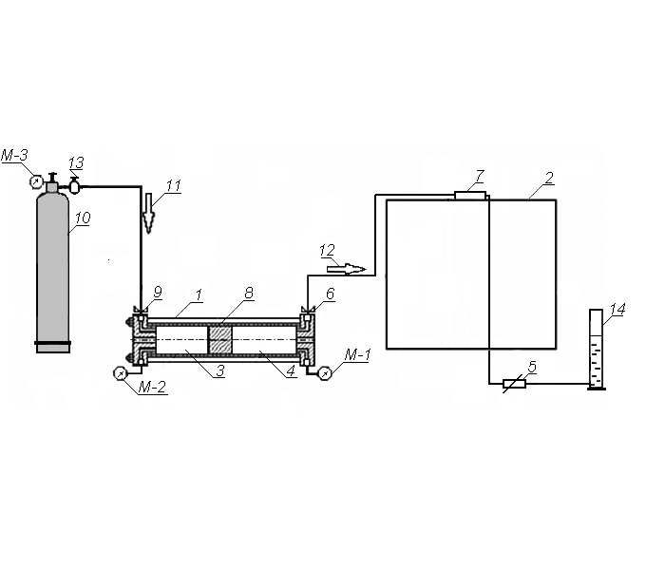
Для вытеснения градуировочной смеси из пробоотборника поршневого типа под давлением используют баллон с рабочим (инертным) газом, гелием или азотом.

1 – пробоотборник поршневого типа; 2 – хроматограф; 3 – камера рабочего газа ;
4 - пентановая фракция; 5 – запорный вентиль (пневмосопротивление); 6 – вентиль (выходной) камеры с градуировочной смесью; 7 – система ввода пентановой фракции;
8 – поршень пробоотборника поршневого типа; 9 – вентиль (входной) камеры рабочего газа; 10 – баллон с рабочим газом; 11 – линия подачи рабочего газа; 12 – линия подачи пентановой фракции; 13 – редуктор высокого давления; 14 – сосуд с поглощающим раствором; М-1 – манометр камеры с пентановой фракции. М-2 – манометр камеры рабочего газа; М-3 – манометр баллона с рабочим газом
Рисунок 1 - Схема ввода градуировочной смеси (пентановой фракции) из пробоотборника поршневого типа в хроматограф
При закрытом запорном вентиле 5 приоткрывают выходной вентиль камеры с градуировочной смесью 6 и заполняют линию, ведущую к дозирующему устройству автоматизированной системы ввода пробы 7, градуировочной смесью. При этом в камере с градуировочной смесью 4 поддерживают рабочее давление путем поддавливания поршня 8 рабочим газом. Запорный вентиль 5 используют для создания давления на выходе пробы из системы ввода с целью обеспечения однофазности потока градуировочной смеси через систему дозирования.
Осторожно приоткрывают запорный вентиль 5, в результате чего поток градуировочной смеси начинает проходить через систему дозирования 7 и сбрасываться в атмосферу или в сосуд с поглощающим раствором 14. После достижения в системе дозирования однофазности потока градуировочной смеси (отсутствие в линии пузырьков) закрывают запорный вентиль 5 и проводят ввод пробы в хроматограф.
После ввода пробы в хроматограф выходной вентиль камеры с градуировочной смесью 6 закрывают.
Примечание — Линию подачи градуировочной смеси в хроматограф 12 и линию от автоматизированной системы ввода пробы 7 до запорного вентиля 5 рекомендуется изготовлять из прозрачного материала, позволяющего визуально контролировать однофазность подаваемой пробы.
11.6.2 Ввод пробы пентановой фракции из пробоотборника или контейнера
Пробу анализируемого продукта из пробоотборника (или контейнера для отбора проб), предварительно охлажденного до температуры от 0 °С до 5 °С, отбирают охлаждённым шприцем и быстро вводят в испаритель хроматографа.
Примечание — Допускается вводить пробы с использованием шприца с клапаном для удерживания образца (запирающийся шприц) или использовать другие дозирующие устройства (системы), обеспечивающие воспроизводимость дозируемого объёма пробы.
11.7 Определение градуировочных характеристик хроматографа
11.7.1 При измерении содержания компонентов пентановых фракций методом абсолютной градуировки используют СО, указанные в 5.2, соответствующие требованиям приложения А.
Ввод СО осуществляют по 11.6.1 при условиях, указанных в 9.2.
Для каждого i-го компонента СО получают три последовательных воспроизводимых значения выходного сигнала в единицах счета, удовлетворяющих следующему условию:
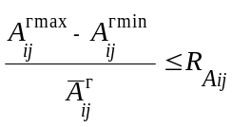 , (1)
где 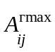, 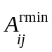 и 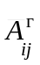– максимальное, минимальное и среднее арифметическое значения выходных сигналов i-го компонента соответственно, ед. счёта;
${ R}_{Aij}$ – показатель приемлемости, вычисляемый по формуле
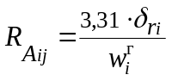, (2)
где 3,31 – значение коэффициента критического диапазона для трех измерений при доверительной вероятности Р = 0,95 [3];
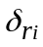– показатель повторяемости в виде СКО для данного диапазона измерений, вычисляемый по формуле
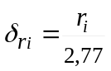, (3)
где $r_{i}$– предел повторяемости массовой доли i-го компонента СО по таблице 4;
2,77 – коэффициент критического диапазона для двух измерений [3].
Среднее арифметическое значение выходного сигнала вычисляют по формуле
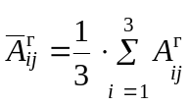, (4)
где 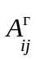 – значение выходного сигнала i-го компонента СО, ед. счёта.
Если по результатам трех измерений не получен результат, удовлетворяющий требованиям норматива $R_{Aij},$ проводят дополнительные измерения (не более трех) и вычисляют размах выходных сигналов по результатам трех последовательно полученных значений.
Расчет массового градуировочного коэффициента 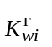для каждого i-го компонента проводят по формуле
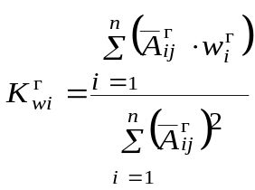$,$ (5)
11.7.2 Для проверки градуировки перед началом работы по 11.6.1 при условиях, указанных в 9.2, в хроматограф вводят СО.
Массовую долю i-го компонента 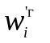, вычисляют по формуле
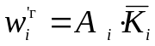, (6)
где $A_{i }$ – значение выходного сигнала i-го компонента, единицы счёта.
Вычисление среднего арифметического значения двух полученных результатов измерений массовой доли i-го компонента 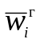,%, и проверку приемлемости полученных значений проводят по 13.3, 13.4.
Полученное при этом среднее арифметическое значение массовой доли каждого компонента , прошедшее проверку на приемлемость, не должно отличаться от аттестованного значения $w_{i}^{г}$, %, на величину, превышающую значение абсолютной расширенной неопределённости, вычисляемой по формулам таблицы 1.
При получении результата за пределами установленной точности, выясняют причины неудовлетворительных результатов, после чего проводят градуировку прибора по 11.7.1.
Примечания
1 Периодичность проверки градуировочной зависимости хроматографа устанавливает система качества лаборатории, но не реже одного раза в месяц при ежедневных измерениях.
2 Рабочий диапазон измерений устанавливают на основании накопленных статистических данных, и он может быть уже диапазона измерений по данной методике.

12 Порядок выполнения измерений
12.1 Включают хроматограф согласно прилагаемой к нему инструкции и устанавливают заданный режим выполнения измерений, при этом измерение и градуировка хроматографа должны проводиться при одинаковых условиях. После стабилизации нулевой линии приступают к выполнению измерений.
12.2 Ввод пробы пентановой фракции в хроматограф проводят по п. 11.6.
Примечания
1 Перед выполнением измерений пробоотборник с отобранной пробой выдерживают при комнатной температуре не менее одного часа.
2 При использовании пробоотборников типа ПГО или ПУ ввод пробы осуществляют с низа вертикально расположенного пробоотборника.
3 Измерение (анализ) отобранной пробы в контейнер, проводят не позднее чем через 24 ч после отбора. При невыполнении этого условия, в протоколе измерения указывают дату, время отбора пробы и проведения анализа.

13 Обработка результатов измерений
13.1 Идентификацию индивидуальных компонентов в измеряемой пробе пентановой фракции проводят, сравнивая хроматограмму с полученными при идентичных условиях измерений хроматограммами СО, чистых компонентов или с типовыми хроматограммами, приведёнными на рисунках В.1 – В.12 (приложение В.)
Примечание — При обработке хроматограмм в расчёт принимают пики, высота которых превышает трёхкратное значение уровня шума.
13.2 Количественный состав измеряемого продукта рассчитывают методом внутренней нормализации площадей пиков с помощью программного обеспечения.
Значение массовой доли $w_{i},\%$ i-го компонента в отобранной пробе вычисляют по формуле
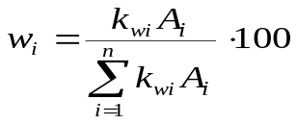, (7)
где k_{wi} - массовый поправочный коэффициент чувствительности;
$A_{i}$ - значения площадей пиков i-го компонента пентановой фракции, ед.
счёта.
Значения относительных коэффициентов чувствительности приведены в таблице 3.
Таблица 2 — Значения относительных массовых коэффициентов для ДТП и ПИД
(газ-носитель гелий)
Наименование компонента | Коэффициент чувствительности
Наименование компонента | ПИД | ДТП
Этен | 0,97 | 0,86
Этан | 1,03 | 0,87
Пропен | 0,97 | 0,96
Пропан | 1,01 | 1,00
Пропадиен | 0,92 | 1,12
Изобутан(2-метилпропан) | 1,00 | 1,04
Бутен-1 (метилпропен-1) | 0,97 | 1,02
Изобутен (2-метилпропен-1) | 0,97 | 1,02
Бутадиен-1,3 | 0,93 | 0,99
н-Бутан | 1,00 | 1,00
транс-Бутен-2 | 0,97 | 0,97
цис-Бутен-2 | 0,97 | 0,95
Неопентан (2,2-диметилпропан) | 0,99 | 1,06
Изопентан (2-метилбутан) | 0,99 | 1,04

Окончание таблицы 3
Наименование компонента | Коэффициент чувствительности
Наименование компонента | ПИД | ДТП
н-Пентан | 0,99 | 1,01
Пентен-1 | 0,97 | 1,04
транс-пентен-2 | 0,97 | 0,99
цис-Пентен-2 | 0,97 | 1,04
3-Метилбутен-1 | 0,97 | 1,04
Циклопентан | 0,97 | 1,06
2-Метилбутен-2 | 0,97 | 1,04
Метилбутадиен-1,3 | 0,94 | 1,08
2,2-Диметилбутан | 0,99 | 1,09
2,3-Диметилбутан | 0,99 | 1,09
2-Метилпентан | 0,99 | 1,07
3-Метилпентан | 0,99 | 1,06
н-Гексан | 0,99 | 1,03
Бензол | 0,90 | 1,15

Примечание — Указанные значения коэффициентов рекомендуется уточнять (приложение Д), используя СО утвержденного типа.
13.3 При обработке хроматографической информации методом абсолютной градуировки значение массовой доли i-го компонента в пробе пентановой фракции w_{i} , %, вычисляют по формуле
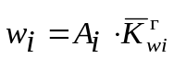, (8)
где 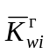– массовый градуировочный коэффициент для каждого i-го компонента.
13.4 Массовую долю основного компонента w, %, при его содержании в пробе более 80 % вычисляют как разность между 100 % и суммой массовых долей всех компонентов по формуле
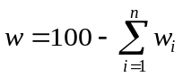, (9)
Примечание — Значение массовой доли индивидуальных компонентов пентановой фракции, вводимых в хроматограф, должно соответствовать диапазону градуировочного графика, построенного с учётом требований таблицы А.1.
13.5 Среднее арифметическое значение двух последовательных полученных результатов измерений массовой доли i-го компонента в пробе пентановой фракции w_{i}, %, вычисляют по формуле
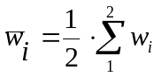, (10)
13.6 Приемлемость полученных результатов измерений проверяют по формуле
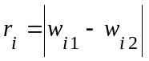, (11)
где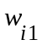,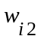– значения массовой доли i-го компонента, полученные при двух последовательных измерениях, %;
– предел повторяемости i-го компонента (сходимости), %.
13.7 Предел повторяемости вычисляют по формулам таблицы 4.
Таблица 3 –Значение пределов повторяемости (сходимости)
Компоненты | Диапазоны измерений  массовой доли, % | Пределы повторяемости  (сходимости) r, %
Этан,  пропан,  изобутан,  н-бутан | От 0,01 до 0,30 включ.  Св. 0,30 до 1,00 включ.  Св. 1,00 до 3,00 включ  Св.3,00 до 6,00 включ. | 0,0652 + 0,0005  0,0235 + 0,013  0,0144 + 0,022  0,0085 + 0,04
Изопентан,  н-пентан | От 0,005 до 1,0 включ.  Св. 1,0 до 30,00 включ.  Св. 30,00 до 60,00 включ  Св. 60,00 до 99,90 включ | 0,1556 + 0,0007  0,0159 + 0,1399  0,0024 + 0,5444  0,0047 + 0,0823
Циклопентан,  2,2-диметилбутан,  2,3-диметилбутан,  2-метилпетан,  3-метилпентан,  н-гексан | От 0,01 до 0,30 включ.  Св. 0,30 до 1,00 включ.  Св. 1,00 до 3,00 включ  Св.3,00 до 6,00 включ. | 0,0652 + 0,0005  0,0235 + 0,013  0,0144 + 0,022  0,0085 + 0,04
Бутен-1,  изобутен-1,  транс-бутен-2,  цис-бутен-2,  бутадиен-1,3,  пентен-1,  транс-пентен-2,  цис-пентен-2,  2-метилбутен-1,  2-метилбутен-2,  3-метилбутен-1,  2-метилбутадиен-1,3 | От 0,01 до 0,30 включ.  Св. 0,30 до 1,00 включ.  Св. 1,00 до 3,00 включ  Св.3,00 до 6,00 включ. | 0,0652 + 0,0005  0,0235 + 0,013  0,0144 + 0,022  0,0085 + 0,04

Результаты измерений признают приемлемыми, если
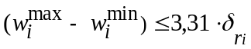. (12)
Если это условие не выполняется, то результаты признают сомнительными и проводят третье измерение.
Примечание — При превышении значения $r_{i}$ для результатов двух измерений допускается повторить процедуру отбора и измерения пробы пентановой фракции.

14 Оформление результатов измерений
14.1 Результат измерения массовой доли компонентного состава пентановой фракции записывают в виде
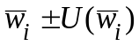, (13)
где $U({\overline{w}}_{i})$– абсолютная расширенная неопределённость измерения среднего арифметического значения массовой доли i-го компонента, выраженная в процентах, при коэффициенте охвата k = 2, вычисляют по формулам, приведённым в таблице 1.
14.2 Результат измерения округляют следующим образом.
Сначала проводят округление вычисленного значения расширенной неопределённости до значащей цифры, при этом сохраняют:
– две цифры, если первая значащая цифра равна 1 или 2;
– одну цифру, если первая значащая цифра равна 3 и более;
– сохраняемую значащую цифру в значении расширенной неопределённости при округлении увеличивают на единицу, если отбрасываемая цифра более или равна пяти, и не изменяют, если она менее пяти.
Затем проводят округление результата. Результат округляют до того же десятичного знака, которым заканчивается округленное значение неопределённости U (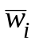).
14.3 Если полученное значение массовой доли компонента в пробе пентановой фракции менее нижней (или более верхней) границы диапазона измерений, приведённого в таблице 1, то результат представляют в виде «менее» (или «более») и указывают нижнюю (или верхнюю) границу диапазона измерений.
14.4 Результат измерения оформляют по форме, принятой в лаборатории.

15 Контроль точности результатов измерений
15.1 Идентификацию индивидуального компонента в измеряемой пробе пентановой фракции проводят в соответствии с 13.1. Отклонение от установленных для конкретной аналитической системы характеристик удерживания должно быть не более 10 %. Превышение этого показателя указывает на нарушение процедуры выполнения измерений.
15.2 Постоянный контроль точности включает в себя:
– проверку приемлемости результатов градуировки по 11.7.1;
– проверку градуировки в день выполнения измерений по 11.7.2;
– проверку приемлемости результата измерения массовой доли индивидуального компонента в пробе пентановой фракции по 13.7.
Необходимо следить за характером изменений среднего значения градуировочного коэффициента для каждого компонента при последующих градуировках. Следует обратить внимание на постоянное возрастание или убывание значения градуировочного коэффициента и отличия его от текущего значения более чем 30% от значения, установленного при первичной градуировке.
15.3 Периодический контроль точности результатов измерений проводят в соответствии с планом внутреннего лабораторного контроля не реже одного раза в год, используя в качестве контрольного образца СО близкого по составу к измеряемой пробе, который не применялся при градуировке, с метрологическими характеристиками, удовлетворяющими требованиям таблицы А.1.
Результаты контроля считают удовлетворительными при выполнении (для всех компонентов) двух условий:
– расхождение результатов двух последовательных измерений массовой доли компонентов в контрольном образце не превышает допустимого значения предела повторяемости, указанного в таблице 4.
– отклонение среднего арифметического значения двух последовательных измерений массовой доли компонентов в контрольном образце от значения, массовой доли, указанного в паспорте на контрольный образец, не превышает значения расширенной неопределенности
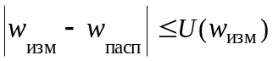, (14)
где $w_{изм}$ – результат измерений массовой доли компонентов в СО, %;
$w_{пасп}$ – значение массовой доли компонента в СО, указанное в паспорте, %;
$U\left(w_{изм}\right)$ – значение абсолютной расширенной неопределенности измерений массовой доли компонента, %, вычисленное по формулам, приведенным в таблице 1.
Примечание – Допускается проводить периодический контроль только в отношении компонентов, значение массовой доли которых превышает 0,1 %.

Приложение А
(обязательное)

Требования к метрологическим характеристикам стандартных образцов – имитаторов состава пентановых фракций
Требования к метрологическим характеристикам СО - имитаторов состава пентановых фракций приведены в таблице А.1.
Таблица А.1 Метрологические характеристики СО - имитаторов состава пентановых фракций
Наименование компонента | Диапазоны измерений массовой доли | Относительная расширенная неопределённость  (при k = 2)  $U_{0}\left({\overline{w}}_{i}\right)$, %
Этан,  пропан,  изобутан,  н-бутан | От 0,01 до 0,30 включ.  Св. 0,30 до 1,00 включ.  Св. 1,00 до 3,00 включ  Св.3,00 до 6,00 включ | 15  8  5  2,5
Изопентан,  н-пентан | От 0,005 до 1,0 включ.  Св. 1,0 до 30,00 включ.  Св. 30,00 до 60,00 включ  Св. 60,00 до 99,90 включ | 15  8  3  0,7
Циклопентан,  2,2-диметилбутан,  2,3-диметилбутан,  2-метилпетан,  3-метилпентан,  н-гексан | От 0,01 до 0,30 включ.  Св. 0,30 до 1,00 включ.  Св. 1,00 до 3,00 включ  Св.3,00 до 6,00 включ | 15  8  5  2,5
Бутен-1,  изобутен-1,  транс-бутен-2,  цис-бутен-2,  бутадиен-1,3,  пентен-1,  транс-пентен-2,  цис-пентен-2,  2-метилбутен-1  2-метилбутен-2  3-метилбутен-1  2-метилбутадиен-1,3 | От 0,01 до 0,30 включ.  Св. 0,30 до 1,00 включ.  Св. 1,00 до 3,00 включ  Св.3,00 до 6,00 включ | 15  8  5  2,5

Приложение Б
(рекомендуемое)

Контейнер для отбора проб

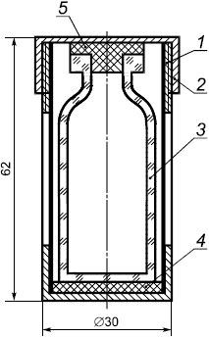

1 - латунный стакан; 2 - крышка стакана; 3 - пенициллиновый флакон; 4 - резиновая прокладка; 5 - пробка

Рисунок Б.1 - Контейнер для отбора проб

Приложение В
(рекомендуемое)
Примеры задания условий работы хроматографической системы при проведении измерений углеводородного состава пентановой фракции

Измерение содержания углеводородного состава пентановой фракции проводят с использованием детектора ДТП, обеспечивающим предел обнаружения массовой доли компонентов не более 2∙10⁻⁹ г/мл или ПИД c пределом детектирования не более 2∙10⁻¹² г/мл.
В.1 Рекомендуемые насадочные колонки для определения предельных и непредельных углеводородов С₃-С₆, должны быть изготовлены из инертного по отношению к компонентам пентановой фракции материала и обеспечивать удовлетворительное разделение компонентов анализируемой пробы при условиях выполнения измерений:
– насадочная колонка из нержавеющей стали 3*3 м * 3 мм, заполненная сорбентом диатомитовый носитель, модифицированный ТЭГДБ и ПЭТБ;
– насадочная колонка из нержавеющей стали 2*4 м * 3 мм, заполненная сорбентом ТЗК, модифицированный ВМ и ДБФ.
Примечание — При измерении компонентного состава пентановых фракций, в которых отсутствуют примеси олефиновых углеводородов, обе секции составной хроматографической колонки могут быть заполнены сорбентом с ТЭГДБ.
Рекомендуемые условия выполнения измерений углеводородных компонентов пентановой фракции и требования к насадочным колонкам приведены в таблице В.1.
Таблица В.1 — Рекомендуемые условия и требования к насадочным колонкам
Параметр | Значение параметра
Колонка | Диатомитовый носитель ТЭГДБ+ПЭТБ | ТЗК/ВМ+ДБФ
длина колонки, м | 6 | 6
секция 1 (25 г ТЭГДБ на 100 г твёрдого носителя), м | 3
секция 2 (25 г ПЭТБ на 100 г твёрдого носителя), м | 3
секция 1 (8 г ВМ на 100 г твёрдого носителя), м |  | 4
секция 2 (8 г ДБФ на 100 г твёрдого носителя), м |  | 2
внутренний диаметр колонки, мм
температура термостата колонок, °с | 40-50 | 50
газ-носитель:  - ДТП  - ПИД | гелий
Расход газа – носителя, см³/мин* | 40-50 | 40
объем пробы, см³ (мм³):  - ДТП  - ПИД | 0,5-1,0  0,2-0,5
продолжительность измерений, мин | 20-25 | 15-20
*Расходы вспомогательных газов для ПИД (воздух, водород, поддув газа-носителя) устанавливают в соответствии с рекомендациями руководства по эксплуатации хроматографа.
Типовые хроматограммы компонентов пентановых фракций на насадочных колонках приведены на рисунках В.1 – В.7.
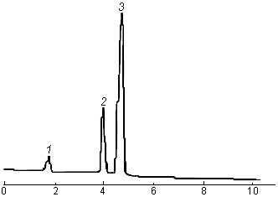
Время, мин

1 - воздух; 2 - изопентан; 3 - н-пентан

Рисунок В.1 - Типовая хроматограмма пентановой фракции на колонке с
ТЭГДБ + ПЭТБ (ДТП)

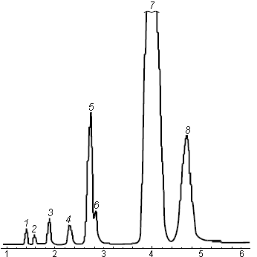
Время, мин
1 - воздух; 2 - этан; 3 - пропан; 4 - изобутан; 5 - н-бутан; 6 - 2,2-диметилпропан;
7- изопентан; 8 - н-пентан

Рисунок В.2 - Типовая хроматограмма изопентановой фракции на колонке с
ТЭГДБ + ПЭТБ (ДТП)

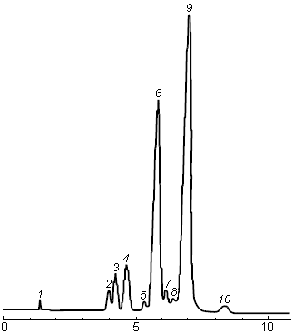
Время, мин.

1 - воздух; 2 - изопентан; 3 - 3-метилбутен-1; 4 - н-пентан; 5 - пентен-1; 6 - 2-метилбутен-1;
7 - транс-пентен-2; 8 - цис-пентен-2; 9 - 2-метилбутен-2; 10 - изопрен

Рисунок В.3 - Типовая хроматограмма изоамиленовой фракции на колонке с
ТЭГДБ + ПЭТБ (ДТП)

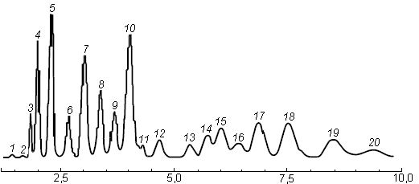
Время, мин
1- воздух; 2 - этан; 3 - пропан; 4 - пропилен; 5 - изобутан; 6 - н-бутан; 7 - бутен-1 + изобутен; 8 - транс-бутен; 9 - цис-бутен; 10 - изопентан; 11 - 3-метилбутен-1; 12 - н-пентан;
13 - пентен-1; 14 - 2-метилбутен-1; 15 - транс-пентен-2; 16 - цис-пентен-2;
17 - 2-метилбутен-2; 18 - 2,3-диметилбутан + 2-метилпентан; 19 - 3-метилпентан;
20 - н-гексан

Рисунок В.4 - Хроматограмма модельной смеси углеводородов - на колонке с
ТЭГДБ + ПЭТБ (ДТП)

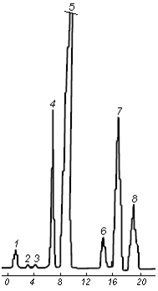
Время, мин
1 - воздух; 2 - изобутан; 3 - н-бутан; 4 - изопентан; 5 - н-пентан;
6 - 2,3-диметилбутан + 2-метилпентан; 7 - 3-метилпентан + циклопентан; 8 - н-гексан

Рисунок В.5 - Типовая хроматограмма пентановой фракции на колонке с ТЭГДБ

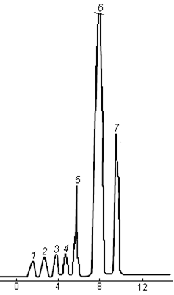
Время, мин
1 - воздух; 2 - пропан; 3 - изобутан; 4 - н-бутан; 5 - 2,2-диметилпропан; 6 - изопентан;
7 - н-пентан

Рисунок В.6 - Типовая хроматограмма изопентановой фракции на колонке с ТЭГДБ
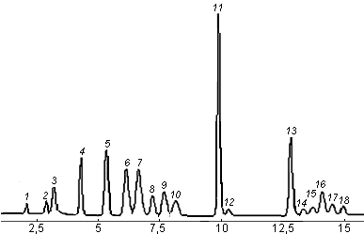
Время, мин.
1 - этан + этилен; 2 - пропан; 3- пропилен; 4 - изобутан; 5 - н-Бутан; 6 - бутен-1; 7 - изобутен;
8 - транс-Бутен-2; 9 - бутадиен-1,3; 10 - цис-Бутен-2; 11 - изопентан; 12 - 3-метилбутен-1;
13 - н-Пентан; 14 - пентен-1; 15 - 2-метилбутен-1; 16 - транс-Пентен-2; 17 - цис-Пентен-2;
18 - 2-метилбутен-2

Рисунок В.7 – Типовая хроматограмма изопентановой фракции, на колонке с
ТЗК/(ВМ + ДБФ)

В.2 Для определения углеводородного состава пентановой фракции применяют капиллярные колонки с нанесенной жидкой фазой − полифенилдиметилсилоксан - (100 м; 0,25 мм; 0,5 мкм) или с оксидом алюминия, модифицированным сульфатом натрия (Al₂О₃/Na₂SO₄) (30 м; 0,53 мм).
Рекомендуемые условия выполнения измерений и требования к капиллярным колонкам приведены в таблице В.2.
Таблица В.2 — Рекомендуемые условия и требования к капиллярным колонкам
Наименование параметра | Значения параметров
Материал колонки | Плавленый кварц
Длина колонки, м | 100 | 30
Внутренний диаметр колонки, мм | 0,25 | 0,53
Неподвижная фаза, толщина плёнки, мкм | Полифенилдиметилсилоксан, 0,5
Сорбент, толщина слоя, мкм |  | AL₂O₃/Na₂SO₄; 15
Начальная температура термостата колонок, °С: | 35 | 100
Время выдерживания, мин | 13 | 7
Скорость первого этапа нагревания температуры термостата колонки, °С/мин | 10 | 5
Конечная температура первого этапа, нагревания термостата колонки, °С | 45 | 180
время выдерживания, мин | 15
скорость второго этапа нагревания температуры термостата колонки, °С/мин | 1
Конечная температура нагревания термостата колонки, °С | 60 | 180
Окончание таблицы В.2
Наименование параметра | Значения параметров
Температура испарителя, °С | 100 | 100
Температура детектора, °С | 220-250
Газ-носитель | гелий
Расход газа - носителя, водорода, воздуха, деление потока | задают в соответствии с рекомендациями руководства по эксплуатации хроматографа
Объём пробы: | от 0,20 до 0,5 мм³
Время измерений, мин | 40
Детектор | ПИД
Примечание – В зависимости от модели используемого хроматографа и аналитической колонки допускается изменять условия анализа с целью оптимизации для обеспечения разделения компонентов не хуже, чем на типовых хроматограммах, приведенных в приложении В.

Типовые хроматограммы компонентов пентановых фракций на капиллярных колонках приведены на рисунках В.8 – В.12.

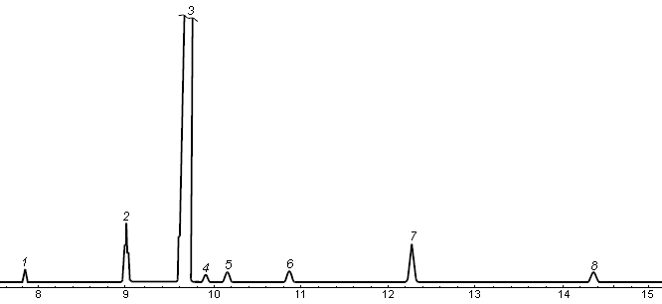
Время, мин.
1 - н-бутан; 2 - изопентан; 3 - н-пентан; 4 - транс-пентен-2; 5 - цис-пентен-2;
6 - 2,2-диметилбутан; 7 - циклопентан; 8 - н-гексан

Рисунок В.8 - Типовая хроматограмма фракции н-пентана колонке с полифенилдиметилсилоксаном 100 м,

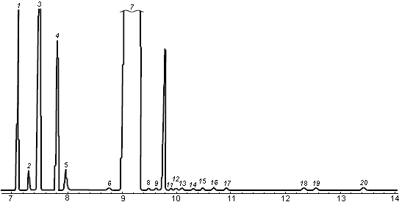
Время, мин.

1 - пропан; 2 - пропадиен; 3 - изобутан; 4 - н-бутан; 5 - 2,2-дибутилпропан;
6 - 3-метилбутен-1; 7 - изопентан; 8 - пентен-1; 9 - 2-метилбутен-1; 10 - н-пентан; 11 - изопрен;
12 - транс-бутен-2; 13 - 3,3-диметилбутен; 14 - цис-бутен-2; 15 - 2-метилбутен-2;
16 - транс-пентадиен-1,3; 17 - 2,2-диметилбутан; 18 - циклопентан; 19 - 2-метилпентан;
20 - 3-метилпентан

Рисунок В.9 - Типовая хроматограмма фракции изопентана на колонке с полифенилдиметилсилоксаном 100 м,

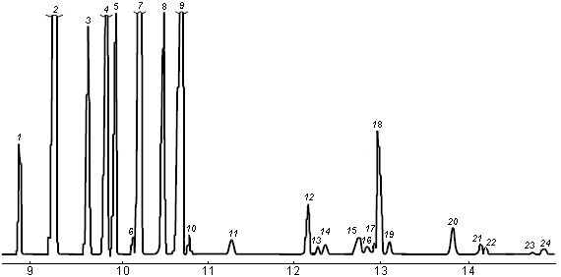
Время, мин

1 - 3-метилбутен-1; 2 - изопентан-1; 3 - пентен-1; 4 - 2-метилбутен-1; 5 - н-пентан; 6 -изобрен;
7 - транс-пентан-2; 8 - цис-пентен-2; 9 - 2-метилбутен-2;
10 - транс-пентадиен-1,3; 11 - 2,2-диметилбутан; 12 - циклопентен; 13 - 4-метилпентен;
14 - 3-метилпентен-1; 15 - циклопентан + 2,3-диметилбутан; 16 - 2,3-диметилбутен-1;
17 - 4-метил-транс-пентен; 18 - 2-метилпентан; 19 - 4-метил-цис-пентен-2; 20 - 3-метилпентан;
21 - 2-метилпентан-1; 22 - гексен-1; 23 - этилбутен-1; 24 - н-гексан

Рисунок В.10 - Типовая хроматограмма изоамиленовой фракции на колонке с полифенилдиметилсилоксаном 100 м

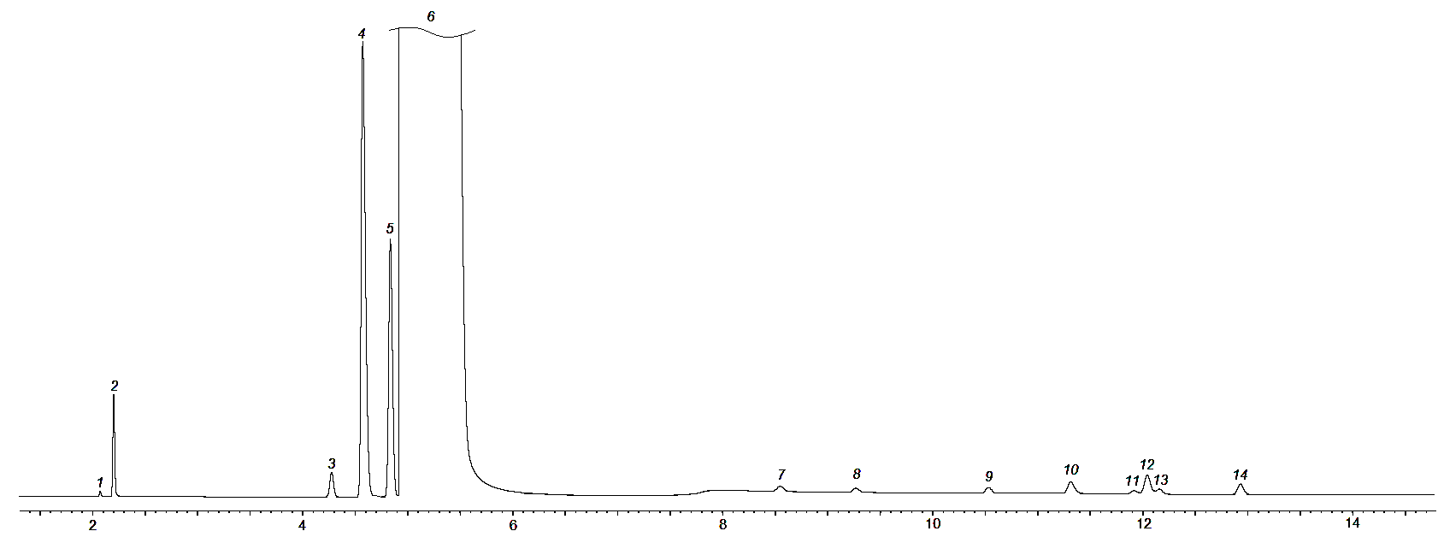
Время, мин.

1 – изобутан; 2 – н-бутан; 3 – 2,2-диметилпропан; 4 – циклопентан; 5 – изопентан;
6 – н-пентан; 7 – транс-пентен-2; 8 – 2-метил-бутен-2; 9 – цис-пентен-2;
10 – 2,2-диметилбутан; 11 – 2,3-диметилбутан; 12 – 2-метилпентан; 13 – 3-метилпентан;
14 – н-гексан
Рисунок – В.11 Типовая хроматограмма фракции н-пентана на PLOT-колонке с
AL₂O₃/Na₂SO₄

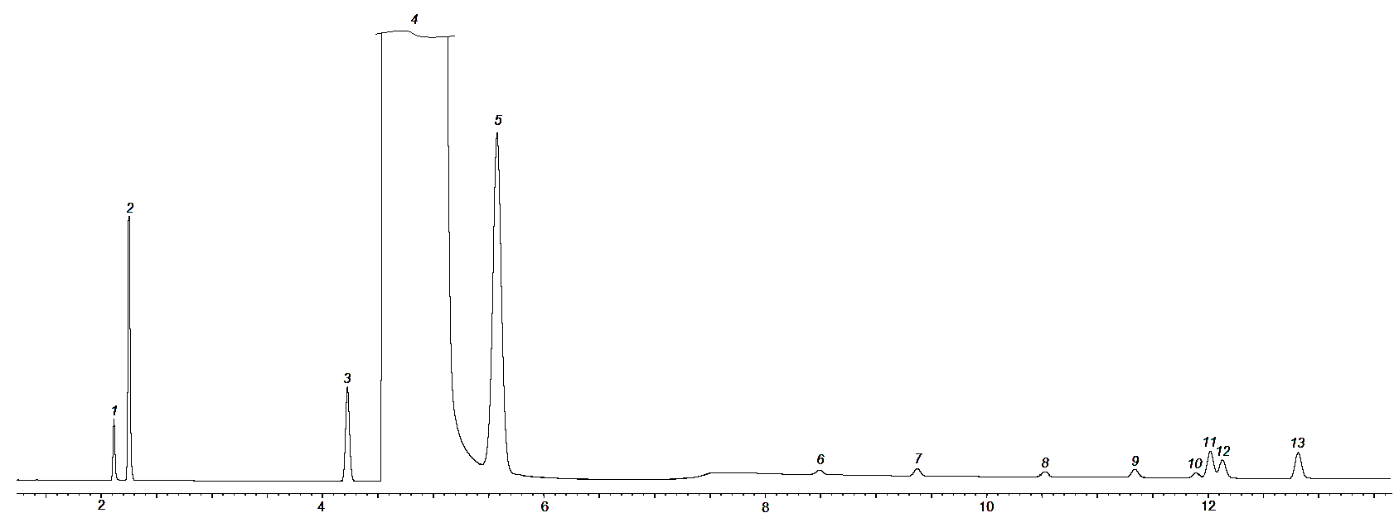
Время, мин.

1 – изобутан; 2 – н-бутан; 3 – 2,2-диметилпропан; 4 – изопентан; 5 – н-пентан; 6 – транс-пентен-2;
7 – 2-метил-бутен-2; 8 – цис-пентен-2; 9 – 2,2-диметилбутан; 10 – 2,3-диметилбутан;
11 – 2-метилпентан; 12 – 3-метилпентан; 13 – н-гексан
Рисунок – В.12 Типовая хроматограмма фракции изопентана на PLOT-колонке с Al₂O₃/Na₂SO₄

Приложение Г
(рекомендуемое)

Подготовка насадочных колонок
Г.1 Подготовка насадочных колонок
Оборудование, реактивы и материалы, необходимые для приготовления насадочных колонок:
– весы лабораторные высокого класса точности с действительной ценой деления не более 0,0001 г по ГОСТ OIML R 76-1;
– печь муфельная электрическая, обеспечивающая нагрев до температуры 1100 °С;
– колбонагреватель лабораторный, обеспечивающий нагрев до температуры 100 °С;
– насос вакуумный;
– сита лабораторные с сетками по ГОСТ 6613;
– колба круглодонная типа КГУ 2-2-100-14/23 или КГУ 3-2-100-14/23 по ГОСТ 25336;
– стакан 3 ГОСТ 9147 или стакан типа Н-1-150 ТХС по ГОСТ 25336;
– чашка фарфоровая по ГОСТ 9147;
– эксикатор 2-230 по ГОСТ 25336;
– воронка лабораторная В-36-80 ХС по ГОСТ 25336.
– Носители для газовой хроматографии:
•кирпич диатомитовый измельчённый, фракция с размером частиц от 0,16 до 0,25 мм или от 0,250 до 0,315 мм, или другой твёрдый диатомитовый носитель, обеспечивающий аналогичное разделение;
•трепел Зикеевского карьера фракция с размером частиц от 0,250 до 0,315 мм или от 0,250 до 0,315 мм.
– Фазы жидкие для хроматографии:
•дибутилфталат;
•диэтиленгликольдибутират;
•масло вазелиновое (медицинское) по ГОСТ 3164;
•пентаэритриттетрабутират;
•триэтиленгликольдибутират;
•триэтиленгликоль изомасленной кислоты;
– ацетон по ГОСТ 2603;
– дихлорметан;
– эфир диэтиловый;
– кислота азотная по ГОСТ 4461;
– кислота соляная по ГОСТ 3118;
– стеклоткань по ГОСТ 10146.

Г.1.1 ПодготовкаТЭГНМ и ПЭТБ на диатомитовом кирпиче
Г.1.1.1 Отсеянный от пыли диатомитовый кирпич требуемой фракции помещают в круглодонную колбу, заливают смесью соляной и азотной кислотой в соотношении 3:1 («царская водка») и выдерживают 3 ч. (Предупреждение - Все процедуры проводят в вытяжном шкафу!) Затем осторожно сливают раствор кислот и промывают диатомит водой. Заканчивают промывание дистиллированной водой до нейтральной реакции, определяемой по лакмусовой бумаге, высушивают в сушильном шкафу при температуре при 150 °С и прокаливают 3 ч в муфельной печи при температуре 1000 °С. Прокаленный диатомитовый кирпич охлаждают в эксикаторе до температуры окружающей среды.
Г.1.1.2 На подготовленный твердый носитель наносят жидкую фазу из расчёта от 15 до 25 г на 100 г массы твердого носителя. Вычисленную массу жидкой фазы растворяют в ацетоне или диэтиловом эфире. Затем помещают в две круглодонные колбы одинаковое количество твердого носителя и наливают в одну колбу раствор ТЭГНМ (или ДЭГДБ) в другую – раствор ПЭТБ. Раствор должен полностью покрывать весь твердый носитель (на массу от 35 до 40 г твёрдого носителя следует взять 70 до 80 см³ растворителя). Содержимое двух колб выдерживают 30 мин при температуре окружающей среды, периодически помешивая стеклянной палочкой. Затем растворитель испаряют при помощи колбонагревателя при температуре от 75 °С до 80 °С до состояния сыпучести сорбента, периодически перемешивая его лёгким встряхиванием или поворачиванием колбы. Остатки растворителя удаляют с помощью вакуумного насоса в течение 30 мин при той же температуре. Высушенные сорбенты пропускают через сита и хранят в закрытой светопроницаемой ёмкости.
Г 1.1.3. Колонку с сорбентом на основе диатомитового кирпича, модифицированного ТЭГНМ/ ПЭТБ, длиной 6 м получают соединением двух секций длиной 3 м.
Каждую секцию заполняют подготовленным сорбентом:
– секция 1–ТЭГНМ (или ДЭГДБ)
– секция 2–ПЭТБ
Г.1.1.4 Для этого один конец секции колонки закрывают тампоном из стекловолокна (стекловаты) и присоединяют к вакуум-насосу. К другому концу подсоединяют воронку, через которую мелкими порциями при постукивании деревянной палочкой подают сорбент. Плотность набивки около 8 см³/м. После заполнения открытый конец закрывают тампоном из стекловаты.
Г.1.1.5 Подготовленную колонку устанавливают в термостате хроматографа, не присоединения к детектору, и стабилизируют при 80°С от 5 до 7 ч в токе газа носителя от 40 до 50 см³/ мин. Затем колонку охлаждают до комнатной температуры, подсоединяют её конец к детектору и проверяют герметичность газовой линии. Концы колонки должны входить соответственно в испаритель и детектор.
Примечание — Первой по ходу газа-носителя устанавливают секцию с ТЭГДБ.
Г.1.2 Приготовление ТЗК модифицированного ВМ
Г.1.2.1 35 г ТЗК размером частиц от 0,250 до 0,315 мм помещают в фарфоровую чашку и обрабатывают 2%- ным раствором углекислого натрия в течение 30 мин, после чего высушивают до сыпучего состояния в сушильном шкафу при температуре от 130 °С до
150 °С, периодически перемешивая стеклянной палочкой, и прокаливают в муфельной печи при температуре от 800 °С до 850 °С 3 ч. охлаждают в эксикаторе и отсеивают на ситах от комков и пыли.
Г.1.2.2 Для каждой партии ТЗК определяют относительную адсорбционную активность А_{а} и вычисляют массовую долю ВМ, необходимую для его модифицирования. Для этого обработанный углекислым натрием ТЗК загружают в хроматографическую колонку длиной 2 м, устанавливают в термостат и снимают хроматограмму смеси воздуха с пропаном в соотношении 1:0,5 при следующих условиях:
температура термостата, °С 40;
температура испарителя, °С 90;
расход газа-носителя (гелия), см³/мин 30;
объем вводимой пробы, см³ 0,3—0,5.
Г.1.2.3 Адсорбционную активность А_{а} вычисляют как отношение времени удерживания $τ_{2}$ и $τ_{1}$ в соответствии с рисунком Г.1 по формуле
$А_{а}=\frac{τ_{2}}{τ_{1}}$, (Г.1)
где $τ_{2}$ – время от начала выхода пика воздуха до максимума пика пропана, мин;
$τ_{1}$ – время от начала опыта до опыта до начала выхода пика воздуха, мин.
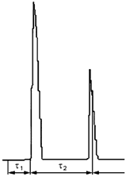
Рисунок Г.1 − Хроматограмма смеси воздуха с пропаном
Г.1.2.4 Массовую долю ВМ и ДБФ $g$ для модифицирования ТЗК вычисляют по формуле
$g=3,2∙A_{a}+2,8$ , (Г.2)
Массу ДБФ и/или ВМ m₂ вычисляют по формуле
$m_{2}=\frac{g∙m}{100}$, (Г.3)
где m – общая масса подготовленного сорбента.
Г.1.2.5 ВМ наносят методом испарения (п.1.1.2).
Г.1.2.6. Колонку с сорбентом на основе ТЗК, модифицированного ВМ/ДБФ, длиной 6 м получают соединением трех секций длиной 2 м.
Каждую секцию заполняют подготовленным сорбентом:
– секция 1–ВМ
– секция 2–ВМ
– секция 3–ДБФ
Заполнение секций колонки производят аналогично Г.1.1.4
Г.1.2.7 Подготовленную колонку устанавливают в термостате хроматографа, не присоединения к детектору, и стабилизируют при 60°С 4 ч и 2 ч при 70°С в токе газа носителя от 40 до 50 см³/ мин. Затем колонку охлаждают до комнатной температуры, подсоединяют её конец к детектору и проверяют герметичность газовой линии. Концы колонки должны входить соответственно в испаритель и детектор.

Приложение Д
(рекомендуемое)

Определение относительных поправочных коэффициентов
Определение массовых относительных поправочных коэффициентов, обусловленных спецификой применяемой аналитической системы относительно измеряемых компонентов, проводят с использованием СО состава пентановой фракции. Массовая доля компонентов в СО должна соответствовать рабочему диапазону методики измерений. Требования к метрологическим характеристикам СО приведены в приложении А. Измерение поправочных коэффициентов выполняют в соответствии с условиями 8.2.
Для вычисления поправочного коэффициента проводят не менее трёх последовательных измерений СО в условиях выполнения измерений по данному методу измерения и фиксируют значение площади пика для каждого i-го компонента.
Значение массового$k_{wi}$поправочного коэффициента относительно н-бутана, принятого за компонент сравнения, вычисляют по формуле
$k_{wi}=\frac{w_{i}A_{Б}}{w_{Б}A_{i}}$, (Д.1)
где A_{Б} — значение площади пика н-бутана, принятого за компонент сравнения, единицы площади;
A_{i} — значение площади пика i-го компонента, единицы площади;
w_{Б} — значение массовой доли н-бутана, указанное в паспорте на СО, %;
w_{i} — значение массовой доли i-го компонента, указанное в паспорте на СО, %.
За результат определения $k_{wi}$ принимают среднее арифметическое значение трёх последовательных измерений коэффициента, если выполняется следующее условие приемлемости
$k_{wi}^{max}-k_{wi}^{min}≤3,31σ$, (Д.2)
где $k_{wi}^{max}$ и $k_{wi}^{min}$ — максимальное и минимальное значение массового поправочного коэфициента из трёх последовательных результатов определений;
3,31 — значение коэффициента критического диапазона для трёх определений и доверительной вероятности Р = 0,95;
σ — стандартное отклонение, вычисляемое по формуле
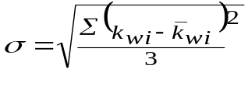, (Д.3)
где 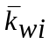 — среднее арифметическое значение массового поправочного коэффициента
i-го компонента.
Библиография

[1] | ТУ 4321-011-12908609-2008 | Микрошприцы для газовой хроматографии Серии SGE-Chromatec
[2] | Соглашение о проведении согласованной политики в области стандартизации, метрологии и сертификации/Международное Соглашение от 13 марта 1992 г.
[3] | РМГ 61—2010 | Государственная система обеспечения единства измерений. Показатели точности, правильности, прецизионности методик количественного химического анализа. Методы оценки

Примечание — При пользовании настоящим документом целесообразно проверить действие ссылочных стандартов в информационной системе общего пользования – на официальном сайте Федерального агентства по техническому регулированию и метрологии в сети Интернет или по ежегодному информационному указателю «Национальные стандарты», который опубликован по состоянию на 1 января текущего года, и по выпускам ежемесячного информационного указателя «Национальные стандарты» за текущий год. Если ссылочный стандарт заменен (изменен), то при пользовании настоящим стандартом следует руководствоваться заменяющим (измененным) стандартом. Если ссылочный стандарт отменён без замены, то положение, в котором дана ссылка на него, применяется в части, не затрагивающей эту ссылку.

⁾ В Российской Федерации - Федеральному закону от 26 июня 2008г. № 102-ФЗ «Об обеспечении единства измерений».
⁾ В Российской Федерации действуют СанПиН 1.2.3685–21 «Гигиенические нормативы и требования к обеспечению безопасности и (или) безвредности для человека факторов среды обитания».
⁾ В Российской Федерации действует СанПиН 2.1.3684-21 «Санитарно-эпидемиологические требования к содержанию территорий городских и сельских поселений, к водным объектам, питьевой воде и питьевому водоснабжению населения, атмосферному воздуху, почвам, жилым помещениям, эксплуатации производственных, общественных помещений, организации и проведению санитарно-противоэпидемических (профилактических) мероприятий»
⁾ В Российской Федерации действует Единый квалификационный справочник должностей руководителей, специалистов и служащих, порядок применения которого утверждён постановлением Минтруда России от 09 февраля 2004 г. № 9.

